本科生学生评教结果查询操作说明
（教师版）
一、登录系统
登录本科生院https://jwc.zuel.edu.cn/，点击【新版教务系统入口】，进入查询教师端教务系统。
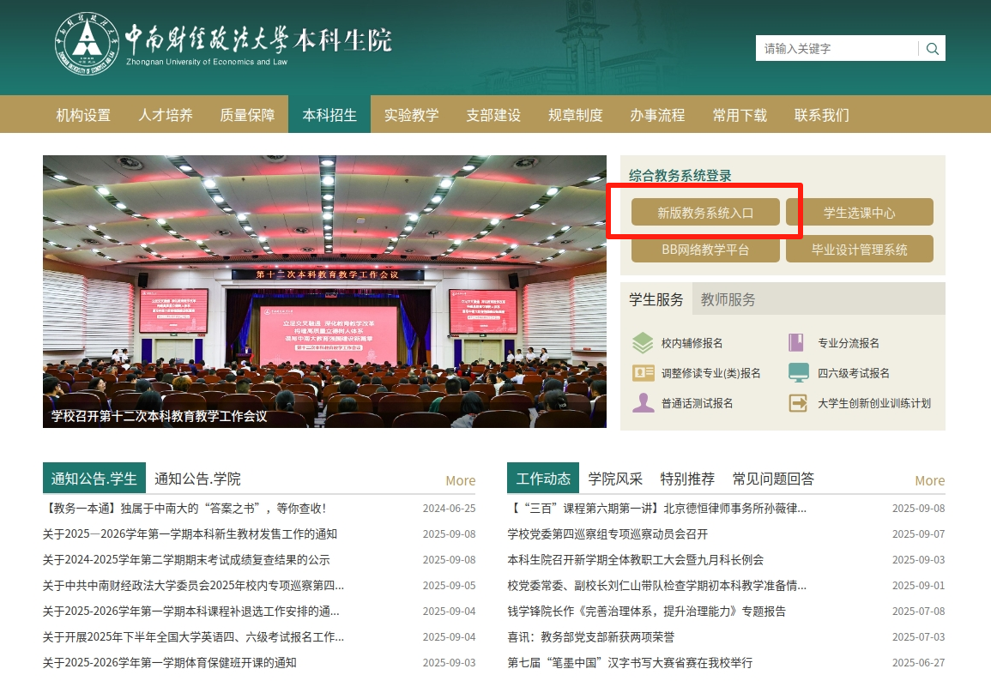
二、进入评教结果模块
进入教师端教务系统后，依次点击【教学考评】-【教学评价】-【评价结果查询】，进入评教结果模块。
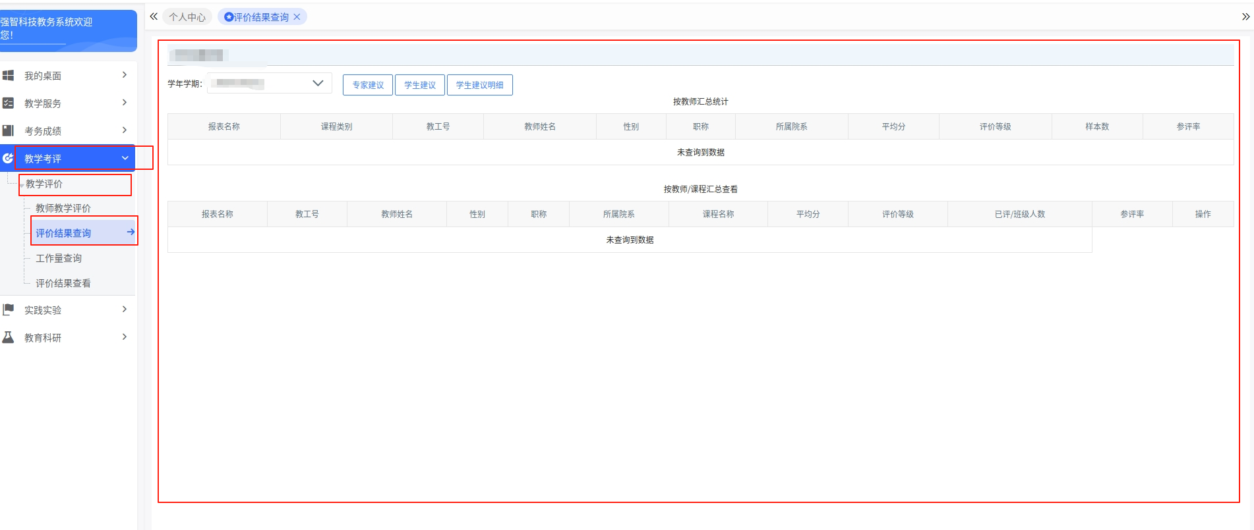
三、评教结果说明
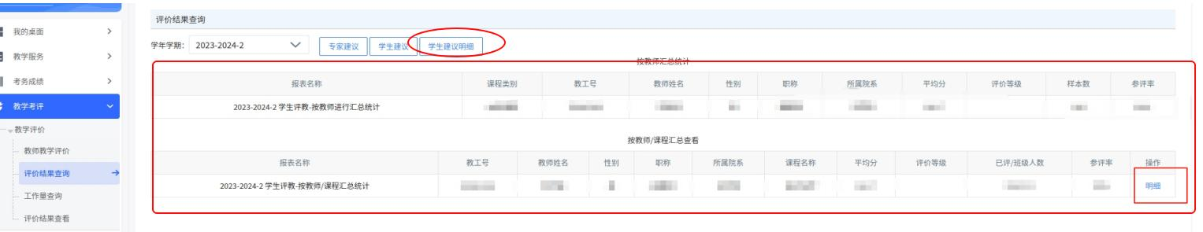
- 选择结果
可自主选择相应学年学期评教结果进行查询，如选择2023-2024-2，即为2023-2024学年第二学期，系统将显示该学期评教结果。
- 分类展示
1.按教师汇总统计为本学期所有课堂汇总得分；
2.按教师/课程汇总为分课程评价结果。
（三）详细查看
1.点击【学生建议明细】可查阅学生开放题反馈建议数据；
2.点击按教师/课程汇总查看界面【明细】可查看分指标数据。

